案例名称：光纤光缆海翠管与金属粘接胶
应用点: 激光投影、镭射光缆组装，海翠管与金属(铝合金、不锈钢)粘接，在金属管口10-15mm处涂胶，然后把几根海翠管光纤塞进去粘接
要求：
1.常温固化，5-10分钟初固 ，保证下个组装工序（主要是移动，不会有太大的振动）不会脱胶；
2.颜色最好透明，或者黑、乳白都可以；
3 .最好是环氧胶
可靠性要求：-40度-85度，168小时循环。
应用点图片：
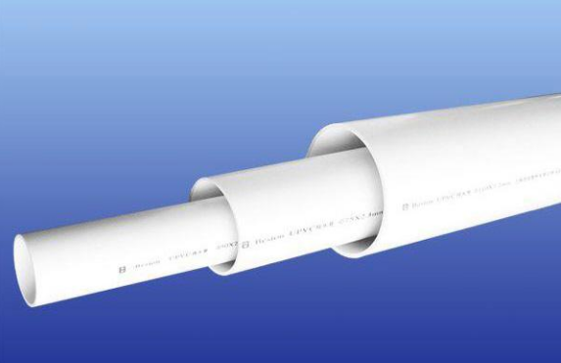
解决方案：双组份快固环氧胶
